1.首先在常用办公地点打开手机的“应用商店”，搜索“Wifi分析仪”并下载安装，如图 1所示：
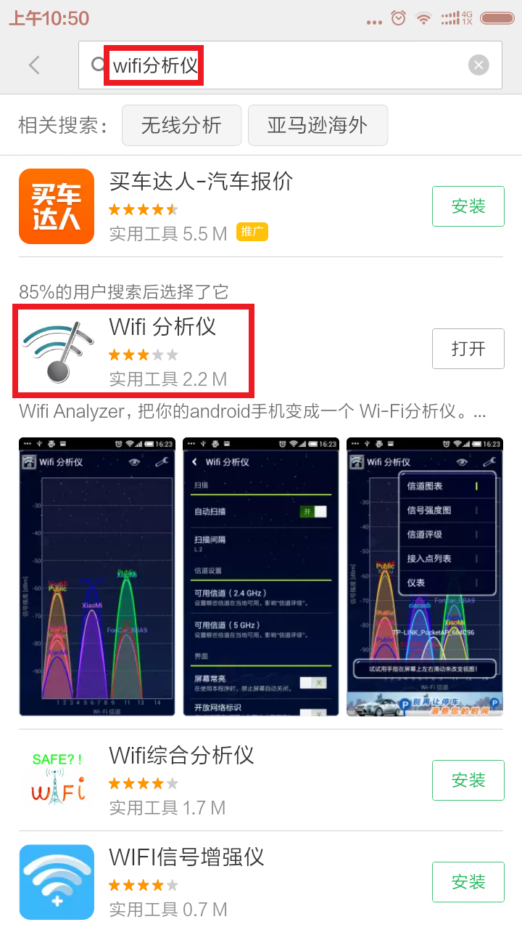
图 1
2.安装完毕后打开这个软件，点击菜单栏“眼睛”选择“接入点列表”，如图 2所示：
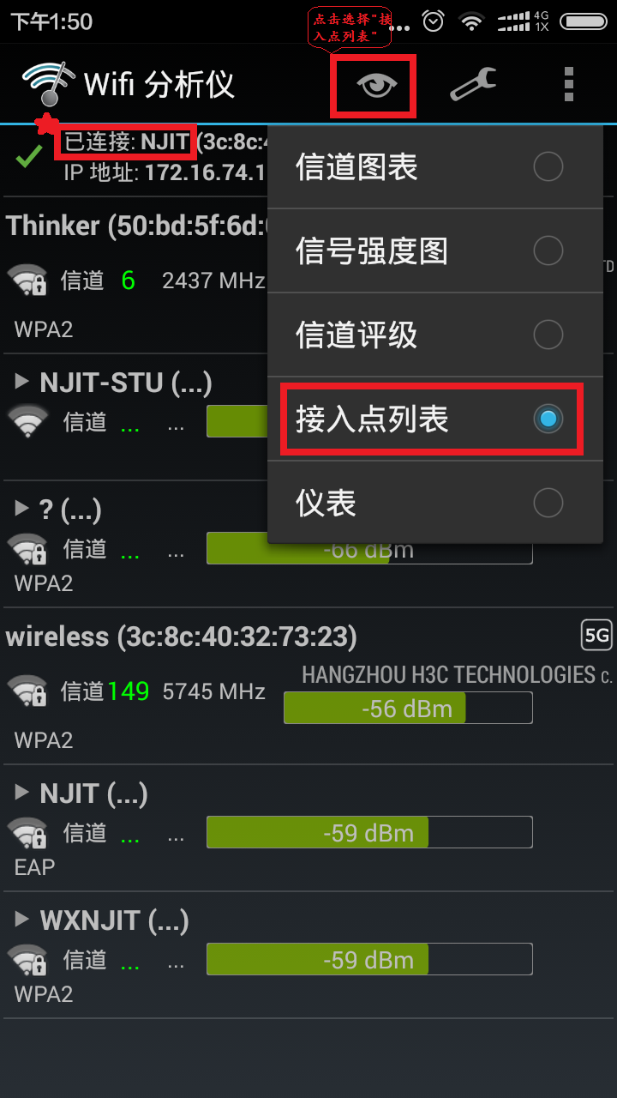
图 2
3.在“接入点列表”页面，查看校园网无线信号wfmu-net的信号强度值并记下该值，如图 3所示：
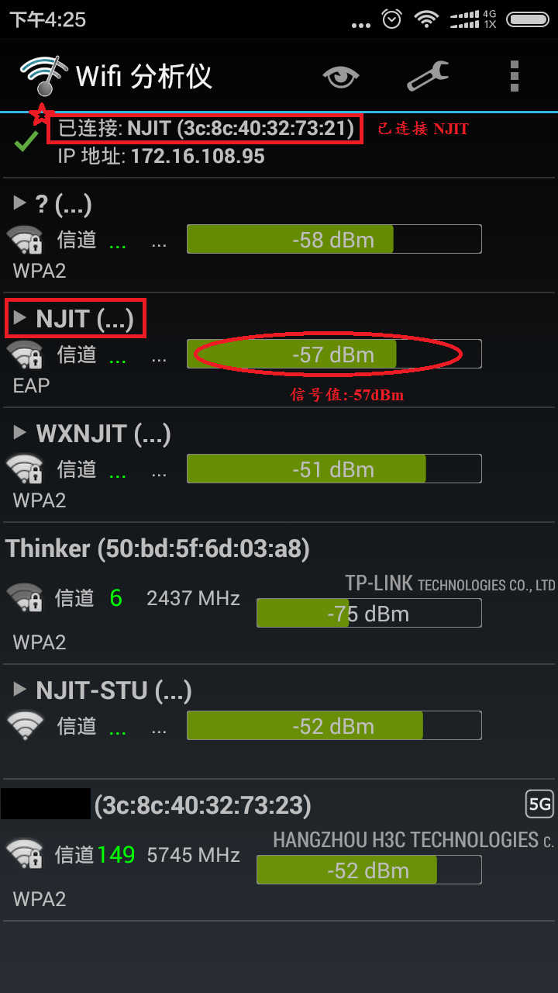
图 3
说明：
记下的数值即为学校无线校园网信号“wfmu-net”的信号强度实时值，我校无线校园网设计信号强度值为大于-70dBm。图例中所示的-57dBm大于-70dBm，信号强度很好。实际测试中一般取三次以上测试的平均值。

